**Cluster复习**

Mount (-t 类型) 服务器地址：共享路径 挂载点

**部署multipath多路径环境**

1. yum -y install decide-mapper-multipath
2. Cp /usr/share/doc/device-mapper-multipath-0.4.9/ /etc/multipath.conf
3. 获取WWID /usr/lib/udev/scsi_id --whitelisted --device=/dev/sda
4. 修改配置文件

[root@web1 ~]# vim /etc/multipath.conf

defaults {

user_friendly_names yes

find_multipaths yes

}

multipaths {

multipath {

wwid "360014059e8ba68638854e9093f3ba3a0"

alias mpatha

}

}

1. 重启服务，分区 fdisk /dev/mapper/mapath

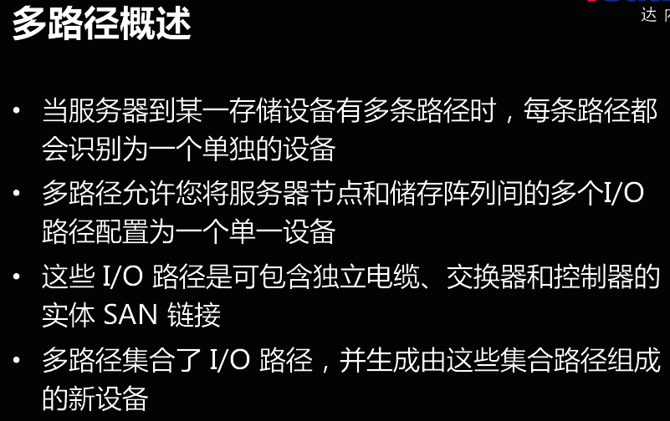

例如客户机有两个IP，我们iscsiadm --mode discoverydb --type sendtargets --portal 192.168.1.10 --discover

iscsiadm --mode discoverydb --type sendtargets --portal 192.168.1.10 --discover 发现两次就会出现两个存储文件sda和sdb但是实际上他们是属于一个文件，

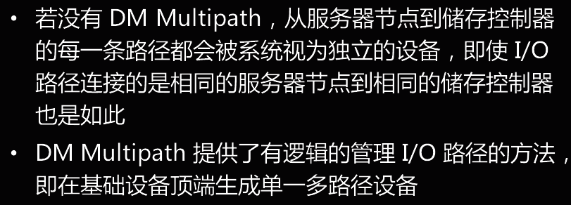

1. **装包device-mapper-multipath**
2. **使用mpathconf命令创建配置文件并修改mpathconf --user_friendly_names n 若无需编辑该配置文件，可使用此命令启动多路径守护程序。**
3. **获取UUID /lib/udev/scsi_id --whitelisted --device=/dev/sda|sdb**
4. **在配置文件中声明获取WWID的方法 vim /etc/multipath.conf**

**Defaults {**

**user_friendly_names no**

**find_multipaths yes**

**}**

1. **配置别名 vim /etc/multipath.conf**

**multipaths {**

**mnultipath {**

**wwid "1lET 00010001"**

**alias mpatha**

**}**

**}**

**重启服务**

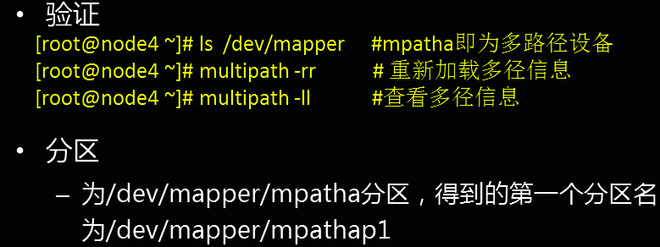

**Udev**

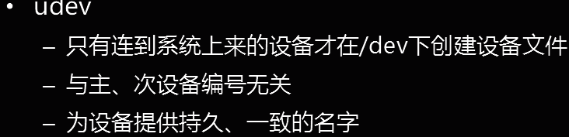

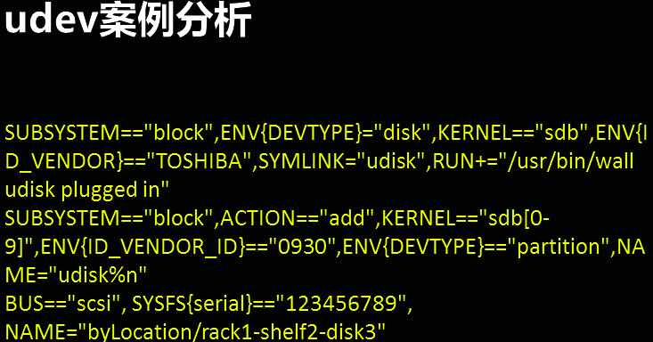

查看设备属性：udevadm monitor --property

如果设备已经加载则无法使用monitor查看相关属性，使用下面的命令查看属性

Udevadm info --help -q=想要输出的类型 -p路径名

Ceph集群

CEPH的组件：1.OSDs存储设备 2.Monitors集群监控组件

3.MDSs存放文件系统的源数据 4. Client CEPH客户端。

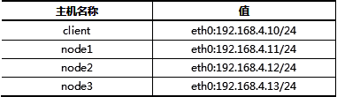

真机 yum -y install vsftpd

mkdir /var/ftp/ceph

Mount -o loop rhcs2.0-rhosp9-20161113-x86_64.sio /var/ftp/ceph

配置yum源

同步/etc/hosts

配置无密码连接

配置时间同步

每台机器添加3个10G的磁盘

Yum -y install crph-deploy

1. 创建CEPH集群配置(cd /cpph-cluster)

ceph-deploy new node1 node2 node3

1. 给所有节点安装软件包

Ceph-deploy install node1 node2 node3

1. 初始化所有节点的mon服务

ceph-deploy mon create-initial

准备磁盘分区

parted /dev/vdb mklabel gpt

parted /dev/vdb mkpart primary 1M 50%

parted /dev/vdb mkpart primary 50% 100%

初始化请空磁盘数据

ceph-deploy disk zap node1:vdc node1:vdd

ceph-deploy disk zap node2:vdc node2:vdd

ceph-deploy disk zap node3:vdc node3:vdd

创建OSD存储空间

ceph-deploy osd create node1:vdc:/dev/vdb1 node1:vdd:/dev/vdb2

创建OSD存储设备,vdc为集群存储空间,vdb1提供日志

ceph-deploy osd create node1:vdc:/dev/vdb1 node1:vdd:/dev/vdb2

ceph-deploy osd create node1:vdc:/dev/vdb1 node1:vdd:/dev/vdb2